1-2.4 ZeroMQ Publisher-Subscriber，ZeroMQ Request-Response模式实现
Linux zmq安装
安装过程参考地址：http://zeromq.org/intro:get-the-software的说明
安装步骤如下(在安装时参考安装包中的REDEME)：
1. 从https://github.com/zeromq/libzmq下载源码，得到压缩包libzmq-master.zip(可以使用git工具下载)；
(git clone https://github.com/zeromq/libzmq)
2. 安装cmake autoconf automake libtool等工具；
3.将libzmq-master.zip传入系统中，执行以下命令；
unzip libzmq-master.zip
mv libzmq-master.zip libzmq
cd libzmq
./autogen.sh && ./configure && make -j 4
make check && make install && sudo ldconfig
这样就安装在了目录/usr/local下了，可以在/usr/local/lib下找到动态库，可以在/usr/local/include下找到头文件。
基于这个模型accept IO管理，衍生出很多模型出来
安装libzmq库
alpha@alpha:~/share$ git clone https://github.com/zeromq/libzmq
alpha@alpha:~/share/libzmq$ sudo apt-get install pkg-config
alpha@alpha:~/share/libzmq$ sudo ./autogen.sh && ./configure && make -j2
root@alpha:~/share/libzmq$ make check && make install && sudo ldconfig

zmq是一个lib库，编译到应用程序中
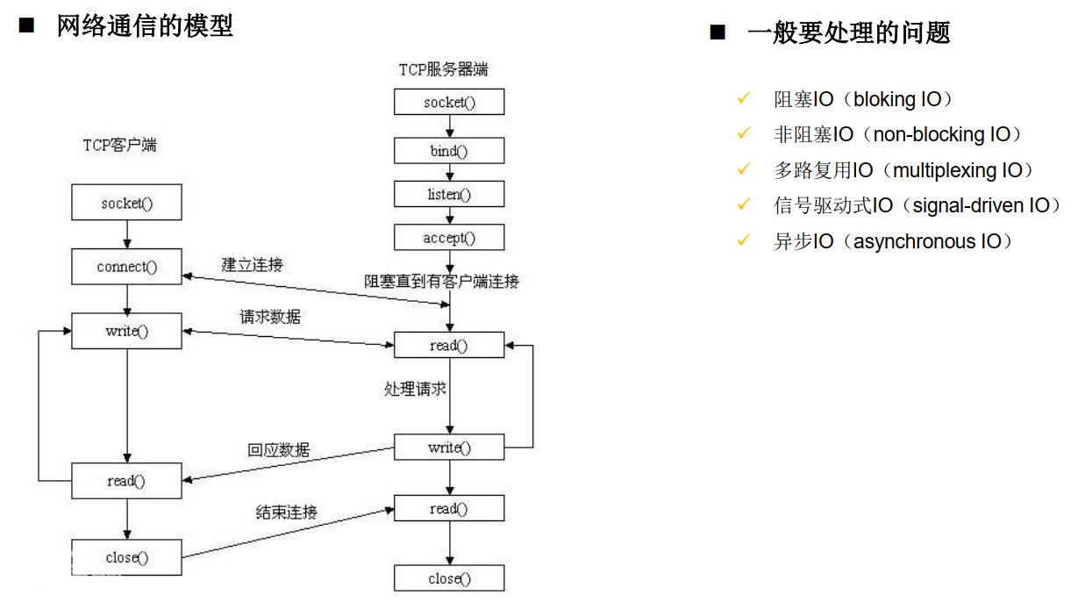
实际例子：zmq实际例子
alpha@alpha:~/share/zmq_examples-master1-2.4$ g++ -o responser responser.cpp -lzmq
sudo lddconfig 刷新缓存库
客户端 与服务器之间无所谓谁先启动，客户端的消息会进行缓存，待服务器启动后，会去连接
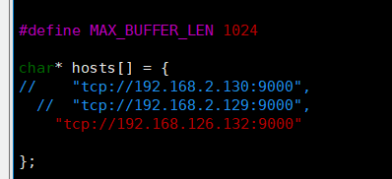
修改客户端连接的服务器的地址
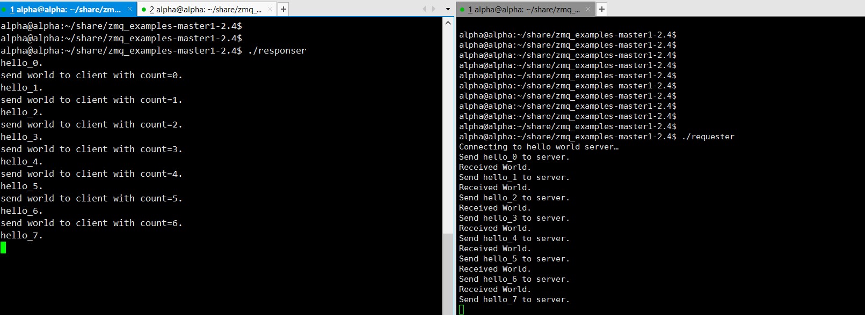
编译服务端
alpha@alpha:~/share/zmq_examples-master$ g++ -o responser responser.cpp –lzmq
编译客户端 修改ip
alpha@alpha:~/share/zmq_examples-master1-2.4$ g++ -o requester requester.cpp -lzmq
char* hosts[] = {
17 // "tcp://192.168.2.130:9000",
18 "tcp://192.168.126.135:9000",
19 "tcp://192.168.126.136:9000"
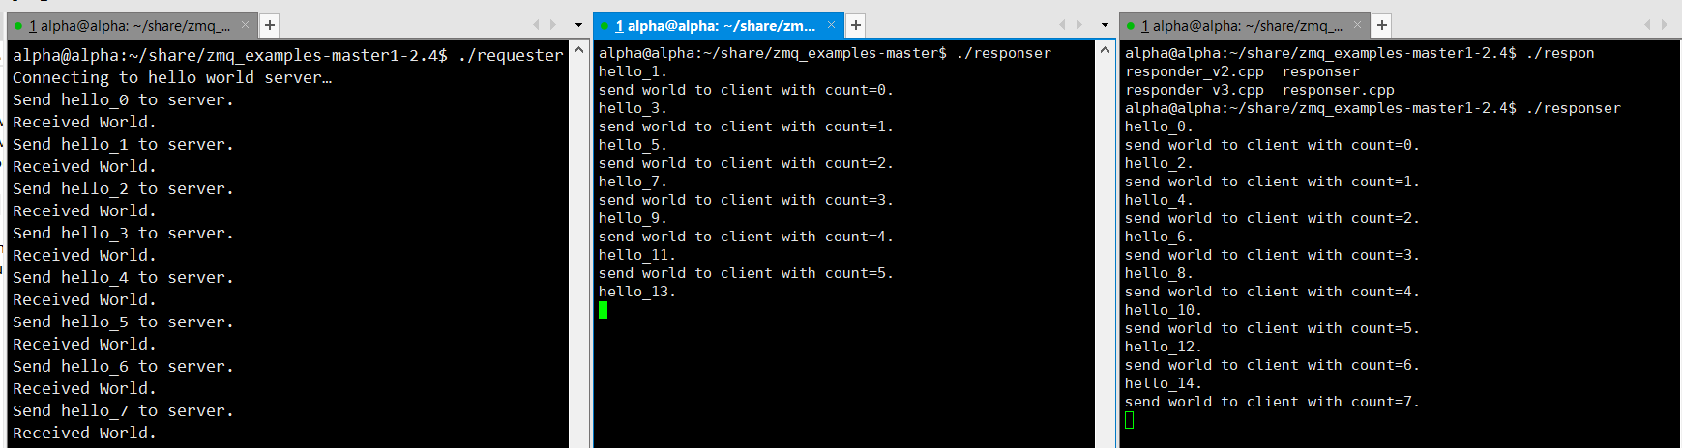
启动了两个服务器，一个客户端去发送消息，服务端负载均衡式的接收
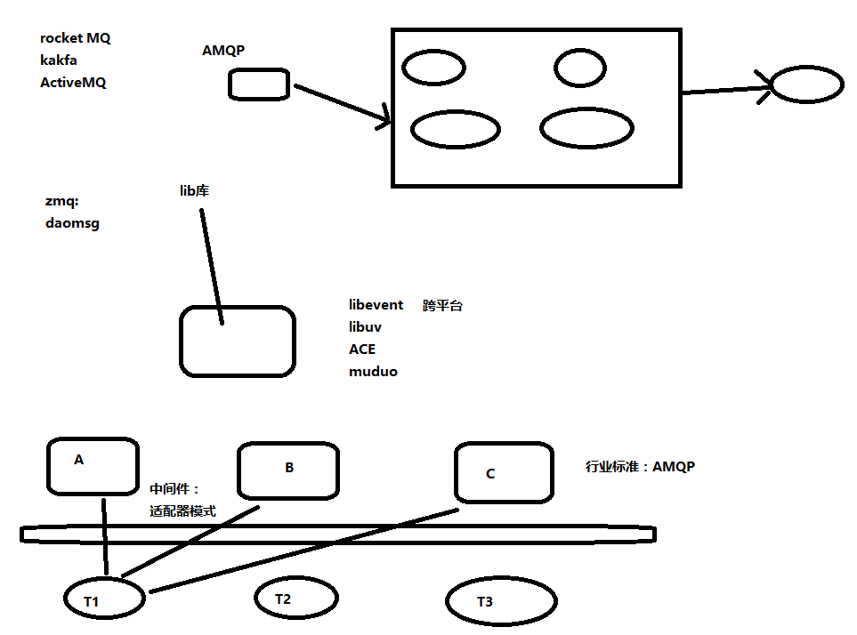

1-2.5 ZeroMQ Router-Dealer模式实现/ZeroMQ 史上最快的消息队列—性能分析
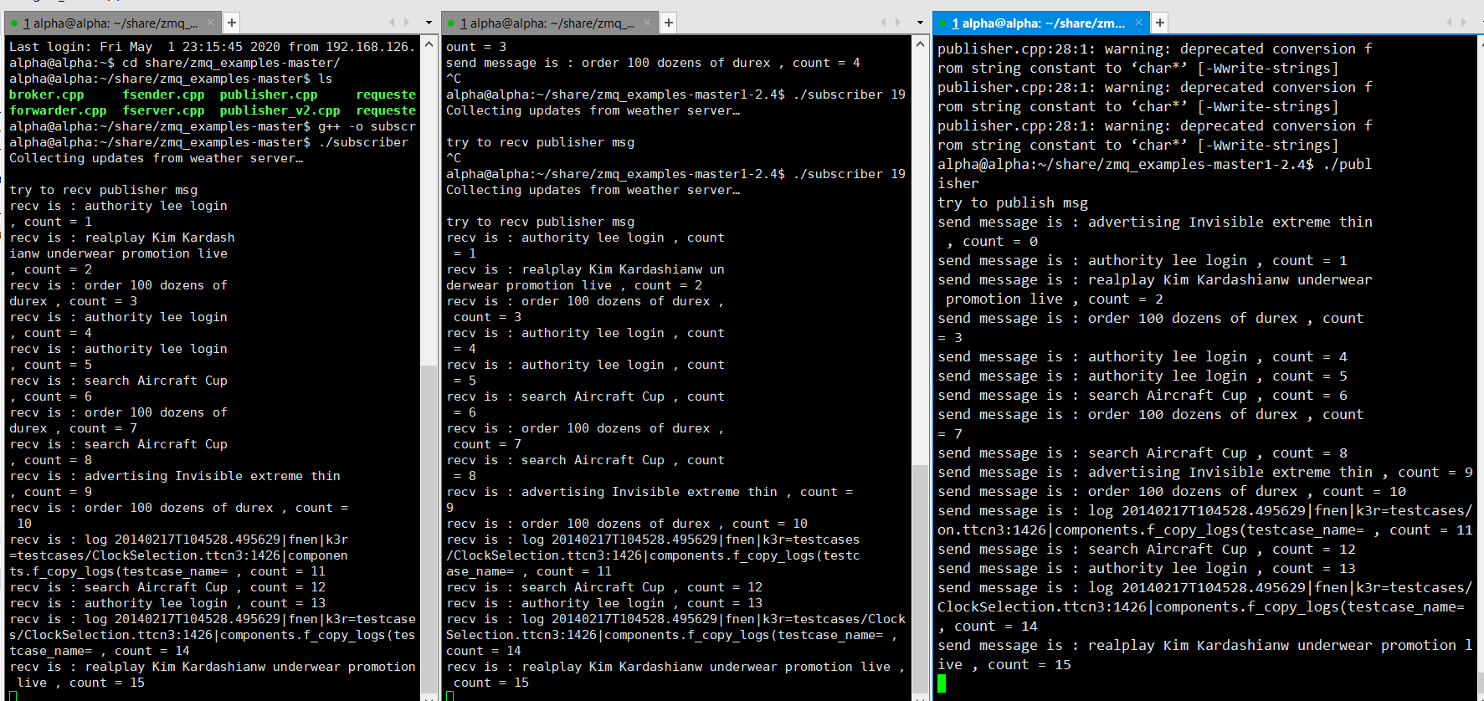
一个publiser 两个subscribe 接收消息
